
Medieninformation

„The Rake's Progress “
Oper von Igor Strawinsky in 3 Akten nach einem Libretto von W. H. Auden und C. Kallman

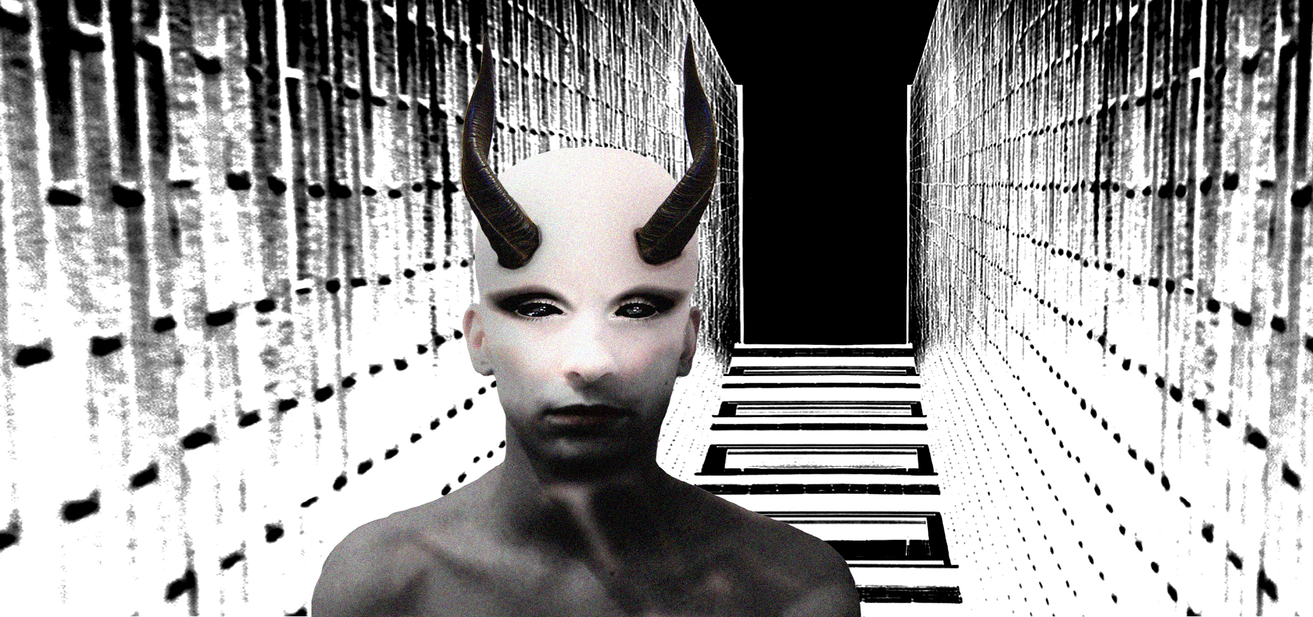

Uraufgeführt am 11. September 1951 im Teatro la Fenice in Venedig

Der im Chicago Art Institute ausgestellte Gemäldezyklus A Rake’s Progress von William Hogarth, mit realistischen Darstellungen der Londoner Casinos, Bordelle und Irrenhäuser, inspirierte Strawinsky zur Komposition der Oper. Sowohl in den acht Bildern, als auch in der Oper wird die Geschichte des Lebemanns Tom Rakewell erzählt, der sich dem Bösen in der Gestalt von Nick Shadow anvertraut, der ihn zu Bordellbesuchen und zum Verspielen seines gesamten Geldes animiert. Tom ruiniert sich selbst und seine Mitmenschen und landet schließlich in der Psychiatrie.

Mit Studierenden der Konservatorium Wien Privatuniversität:
Anne Trulove ............. Lilja Gudmundsdottir*, Jee Yang*
Tom Rakewell ............ Jinhun Lee*, Wonjong Lee*
Nick Shadow .............. Minsoo Ahn*, Wonbae Cho*, Ardalan Jabbari*
Baba the Turk ............ Cigdem Solmaz*, Diana Volkova*
Trulove ....................... Frédéric Pfalzgraf*, Manuel Grabner**
Mother Goose ............ Ghazal Kazemiesfeh**, Andrea Purtic**
Sellem ........................ Amer Mulalic**, Dominic Söns**
Keeper ....................... Kristjan Johannesson**, Dokyeun Kim*
* Masterstudiengang Oper
** Bachelor- bzw. Masterstudiengang Sologesang

Musikalische Leitung: Niels Muus
Regie: Leonard Prinsloo
Produktionsleitung, Regieassistenz: Stefanie Kopinits
Hospitanz/Regieassistenz: Joanna Lissai (Studierende im Masterstudiengang Oper)
Bühnenbild, Kostüme: Monika Biegler
Kostüme bereitgestellt von Art for Art
Lichtdesign: Norbert Chmel

Werkeinführung von Friederike Wißmann jeweils ½ Stunde vor Vorstellungsbeginn im Foyer!

Termine: Premiere 14. März 2015
15. bis 17. März 2015
Beginn: 19.30 Uhr
Preise: Euro 25,- / 21,- / 17,- /12,-

Kartenvorverkauf: 1040 Wien, Argentinierstraße 37
von Montag bis Samstag von 13.00 bis 18.00 Uhr
Karten Hotline: 01/501 65/3306
www.akzent.at

Pressefotos in 300dpi und –texte für Ihre Ankündigung stehen auf unserer Website www.akzent.at in unserem Pressebereich zur Verfügung.

